NOTE DE SYNTHESE
Création d’un site internet

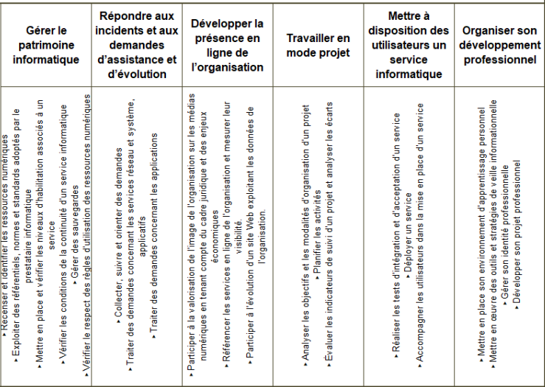







Partie présentation du projet

Présentation de l’entreprise | - ROBIGUS  - 46 Rue de Villeparisis, Mitry-Mory  - Informations non-fournies  - SARL  - Entre 3 à 5 salariés  - Place minime
Présentation de la problématique de la société | - création d’un site dynamique non marchand  - Mise en avant de tous les services proposés par l’entreprise  - Développement d’une vitrine numérique claire et conforme
Expression des besoin utilisateurs | - Présenter les services de manière claire et accessible (restauration)  - Proposer un formulaire de contact simple et sécurisé.  - Ajouter les mentions légales et la politique de confidentialité (RGPD).  - Améliorer la visibilité via le SEO.
Réponses techniques aux besoins utilisateurs | - Mise en place d’un site HTLM CSS  - Hébergement chez VERCEL  - Sauvegardes pour assurer la continuité du service.

Partie Technique

- Gestion du patrimoine
Présentation de l’environnement technique utilisé | - L’environnement technique était mixte car local puis hébergement VERCEL  - Les différentes types de machines utilisées sont le serveur VERCEL mutualisé/VPS et PC locaux  - Les logiciels utilisés sont Visual Studio, GitHub, Chrome  - Les protocoles utilisés sont http/HTTPS
Normes et Standards utilisées | - HTTPS/HTTP
Niveau d’habilitation | - Les outils et techniques utilisés sont : reCAPTCHA v3 (Forminator) et Complianz (cookies/consentement)  - Les matériels et techniques sont la sauvegarde OVH et le plugin Complianz
Continuité de service
Solution de sauvegarde/de restauration | - Sauvegarde automatiques Restauration ou réimportation manuelle des fichiers de base
Respect utilisation ressources numériques | - Conformité RGPD, gestion de cookies, mentions légales, consentement

- Développer la présence en ligne de l’organisation
RGPD | - Mise en conformité via gestion du consentement des cookies
SEO | - Optimisation du référencement avec Yoast SEO : analyse des contenus, mots-clés
Site Web et Réseaux sociaux | - Site développé sous WordPress avec thème Kadence (responsive). Intégration des avis Google via Trust Index pour renforcer la crédibilité et améliorer le SEO local. Réseaux sociaux non intégrés directement dans le stage, mais possibilité future d’élargir la communication.
Site web et communication | - Communication assurée via le site : textes clairs et optimisés SEO, images optimisées pour esthétique et rapidité, formulaire de contact avec HTML et base de donnée
Evolution possible | - Ajout futur de nouvelles fonctionnalités actualisation régulière du contenu et suivi SEO via Yoast pour maintenir la performance et la visibilité.

- Travailler en mode projet
Objectifs et modalités | - Le projet consistait la création d’une site dynamique de l’entreprise relatant tout les services qu’elle propose  - Travail en équipe avec ma camarade  - Plage horaire de 8h à 16h
Suivi du projet technique | - Voir cahier des charges ci-dessous  - Pas d’écart  - Non, nous avons travaillez en mode agile

CAHIER DES CHARGES
Projet : Création du Site Web du Restaurant Robigus
Étudiant : ABDOU Mirna et GOMILA Leon
Formation : BTS SIO – Option SLAM
Lycée Sainte-Marie – Joinville-le-Pont
Année : 2025


Sommaire
1. Informations Clés .................................................... 3
2. Le Projet .................................................................. 4
3. Contraintes du Projet ................................................ 6
4. Planification du Projet ............................................. 7
5. Budget .................................................................... 8
6. Méthode de Collecte ..................................................
7. Validation ................................................................ 10
- 1. Informations Clés
Information Clé | Détail
Client / Maître d’Ouvrage | Restaurant Robigus – 46 Rue de Villeparisis, 77290 Mitry-Mory
Équipe de Développement | 2 développeur (stagiaire BTS SIO SLAM)
Objectif Général | Créer un site dynamique professionnel, moderne et responsive permettant de présenter le restaurant, le menu, les photos, les horaires et les moyens de contact.

- 2 Le Projet

2.1 Finalités et Objectifs
Catégorie | Description
Finalité | Présenter le restaurant Robigus via un site dynamique clair et professionnel.
Objectifs | - Améliorer la visibilité du restaurant.  - Présenter le menu et les spécialités.  - Fournir les horaires, l’adresse et les moyens de contact.  - Offrir une navigation simple et rapide.  - Mettre en avant des photos du lieu et des plats.

2.2 Parties Prenantes
- Maître d’Ouvrage : Le gérant du Restaurant Robigus
- Utilisateurs Front-End : Clients et futurs clients
- Utilisateur Back-End (humain) : Gérant (consultation et mises à jour)
- Réalisation : Stagiaires BTS SIO SLAM

2.3 Ressources et Existant
Type | Description
Ressources Humaines | 2 développeurs stagiaire + 1 tuteur
Ressources Techniques | Visual Studio Code, HTML, CSS
Existant | Aucun site

- 3. Contraintes du Projet
Type de Contrainte | Description
Techniques | HTML et CSS uniquement. Développement sur Visual Studio Code.
Qualité & Interface | Site responsive, navigation fluide, design moderne, images HD.
Sécurité | Aucune collecte de données. Pas de formulaire.
Légales | Respect CNIL, RGPD, droit d’auteur.

- 4. Planification du Projet
Légende :
Mirna ABDOU & Léon GOMILA
Léon GOMILA
Mirna ABDOU
Phase | Dates | Responsable
Analyse conception site | 10–11 nov 2025 | Stagiaires + Tuteur
Creation cahier des charges | 12–18 nov | Stagiaires
Développement | 20 nov – 17 déc | Stagiaires
Intégration contenu | 19–25 nov | Stagiaires
Tests | 10–19 dec | Stagiaires
Validation | 17–19 déc | Tuteur
Creation base de données | 1–5 dec | Stagiaires
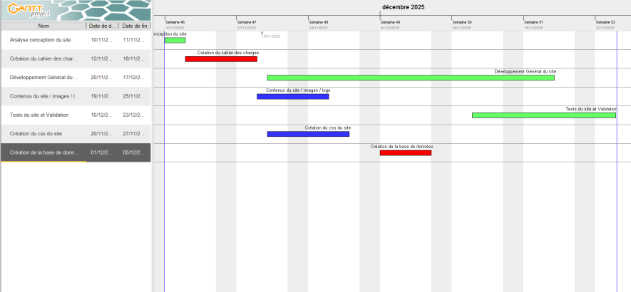

- 5. Budget
Aucun coût financier. Travail humain uniquement (stagiaire).

6. Méthode de Collecte
- Entretiens avec le tuteur
- Observations sur site
- Discussions régulières
- Réunions rapides pour validation

7. Validation

Stagiaires: tuteur de stage: gérant:
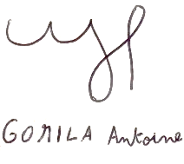

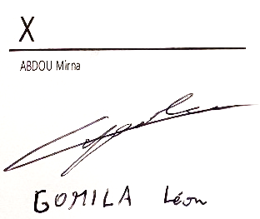

- Mettre à disposition des utilisateurs un service informatique
Rapport de test | Des tests fonctionnels ont été réalisés après la migration :  - Vérification du bon affichage des pages et du design responsive (PC et mobile).  - Test du formulaire de contact avec envoi d’email et validation.  - Vérification du fonctionnement sur plusieurs navigateurs diffferents (ex : Edge/Firefox/Yahoo/Chrome)
Rapport d’incident | Aucun incident majeur n’a été relevé. Quelques ajustements mineurs ont été nécessaires :  - Problème d’alignement graphique corrigé  - Ajustement des paramètres pour éviter des erreurs de connexion lors de la migration.
Eléments conceptuels techniques de la solution choisie | - MCD / Structure : base de données supabase gérée par PostgreSQL .  - Structure du site : pages hiérarchisées (Accueil, Services, Contact, réservation, Mentions légales).
Fiche technique : synthèse | - Acteurs : développeur stagiaire, tuteur.  - Outils : HTTP, Visual Studio/GitHub,VERCEL
Accompagnement | Rédaction de contenus clairs et structurés, intégration d’un formulaire de contact simple pour améliorer l’expérience utilisateur. La bannière RGPD a été configurée pour informer et protéger les visiteurs conformément à la réglementation.

- Organiser son développement personnel
Modalité de suivi de stage  Gestion d’une veille  Environnement d’apprentissage | - Suivi assuré par le tuteur en entreprise avec échanges hebdomadaires pour valider les choix techniques (thème, contenus). Travail autonome mais validé par retours réguliers.  - Création d’un site dynamique  - Apport point de personnel :  - Autonomie : gestion du projet du début à la mise en ligne.  - Gestion du stress : respect des délais de mise en ligne.  - Relationnel : échanges réguliers avec le tuteur pour ajuster les contenus.  - Apports point de vue professionnel :  - Prise de décision : choix du - Rédactionnelle : rédaction des contenus optimisés SEO.  - Expression orale : présentation des avancées au tuteur.  - Force de proposition : recherche et suggestion si nécessaire.  - Bilan :  Expérience enrichissante qui a permis d’apprendre à gérer un projet complet (installation, conception, mise en ligne). J’aurais aimé approfondir la partie réseaux sociaux. Souhait de continuer à développer mes compétences en développement web et en gestion de projet.  - Objectifs à l’avenir :  - Approfondir le développement web  - Acquérir des certifications  - Préparer la poursuite d’études en informatique orientée développement (SLAM).

Ecriture personnel
Français

Dans le cadre de mes études pour l’obtention d’un Brevet de Technicien Supérieur en Service informatiques aux Organisation dans l’établissement Sainte-Marie de Joinville-Le-Pont, J’ai réalisé, avec mon camarade Mirna Abdou, un stage de six semaines entre le 10/11 et le 19/12/2025 afin de valider ma 2ème année .Ce stage a été effectué au sein de l’entreprise Robigus, restaurant traditionnel situé au 46 rue Villeparisis à Mitry-Mory en Seine-et-Marne.

Dans le cadre de notre stage, le restaurant Robigus, voulant s’inspirer d’autres restaurant concurrents et étant dépourvu de présence numérique. Il nous a donné pour objectif de projet, la création d’un site dynamique relatant tous les renseignements sur l’entreprise (présentation des différents plats, tarifs, histoire de l’entreprise, service de messagerie, formulaire de reservation, contacts),ce qui aurait pour effet de renforcer son image de marque auprès de ses clients et prospects, et dans le même de se rapprocher des restaurants concurrents. Pour répondre à ces besoins, nous avons choisi de développer le site en utilisant les technologies HTML et CSS, ce qui nous a permis de concevoir une interface simple, claire et responsive, adaptée aussi bien aux ordinateurs qu’aux appareils mobiles. Le développement a été réalisé à l’aide de Visual Studio Code, avec une gestion du versionnement via GitHub. Le site a ensuite été hébergé sur la plateforme Vercel, offrant une solution fiable et performante pour la mise en ligne du projet.
Une attention particulière a été portée à la conformité réglementaire, notamment au respect du RGPD. Des mentions légales ainsi qu’une politique de confidentialité ont été intégrées, et un système de gestion du consentement des cookies a été mis en place. Le site a également été optimisé pour le référencement naturel afin d’améliorer sa visibilité sur les moteurs de recherche. Des sauvegardes régulières ont été prévues afin d’assurer la continuité du service et la sécurité des données.

Objectifs quantitatifs | Objectifs qualitatifs | Résultats attendus | Résultats effectués
- mettre en ligne un site fonctionnel dans un délai de six semaines  - assurer un temps de disponibilité proche de 100 %  - optimiser le temps de chargement des pages. | - proposer un design responsive (adapté aux PC et aux mobiles)  - Proposer un site clair, pro et accessible  - garantir la conformité RGPD  - Garantir rune navigation fluide  - optimiser le référencement naturel pour améliorer la visibilité sur moteurs. | - Mettre en ligne un site dynamique fonctionnel et sécurisé  - Respecter la conformité RGPD  - Garantir un design responsive adapté aux ordinateurs et aux mobiles.  - Optimiser le référencement naturel pour améliorer la visibilité sur Google.  - Fournir des outils de communication simples et efficaces | - Site mis en ligne dans les délais.  - respect réglementation RGPD grâce à la bannière de consentement et mentions légales intégrées.  - Le design responsive offrant une navigation fluide sur PC comme sur mobile.  - Contenus structurés et optimisés  - Pages claires et accessible

À l’issue du stage, les objectifs fixés initialement ont été globalement atteints. Le site a été mis en ligne dans les délais impartis, il est fonctionnel, stable et accessible sur différents supports. Le design responsive garantit une navigation fluide, et les contenus sont structurés de manière à faciliter la compréhension des informations par les utilisateurs. La conformité RGPD a été respectée, et les bases d’un référencement naturel efficace ont été mises en place, même si celui-ci nécessite un suivi sur le long terme pour produire des résultats significatifs.
Cependant, certains écarts peuvent être relevés. Le référencement naturel reste perfectible, car il nécessite une mise à jour régulière des contenus et un suivi dans le temps. De plus, la communication de l’entreprise repose actuellement uniquement sur le site web, les réseaux sociaux n’ayant pas encore été intégrés à la stratégie numérique.
Ces écarts s’expliquent principalement par le temps limité du stage et par la volonté de l’entreprise de se concentrer en priorité sur la création d’un site vitrine fonctionnel et conforme avant d’envisager des évolutions supplémentaires.

Objectifs | Résultats obtenus | Ecart | Axes D’amélioration
- Site fonctionnel en 6 semaines  - Design responsive  - Conformité RGPD  - Référencement naturel  - Visibilité en ligne | - Objectifs atteint  - Objectifs atteint  - Objectifs atteint  - Partiellement atteint  - Moyenne | - Aucun  - Aucun  - Aucun  - Résultats progressifs  - Absence réseaux sociaux | -Publication régulière de nouveaux contenus  -Développement de la présence sur les réseaux sociaux
Maintenant, pour finir, à l’image de mon premier stage de première année, en ce qui concerne les apports que le stage a pu m’apporter, ses apports ont également été bénéfiques tant sur le plan personnel que professionnel. Dans un premier temps, au pont vue personnel, il m’a permis de travailler mon auto-formation, via ma camarade qui m’expliqué certaines spécificités lorsque je l’interrogeais sur celles-ci ou encore via des vidéos trouvées sur YouTube. De plus, dans le même temps, cette auto-formation m’a donc permis d’affiner d’autant plus mon autonomie. Et enfin dans un second temps, sur une optique professionnelle, ce stage m’a encore permis de m’ajuster quant à certaines compétences telles que la tenue des délais du stage ou encore le travail en équipe avec mon camarade

En conclusion, Je garde un bon souvenir de ce stage de par le bon environnement qui en découlait. Le patron, qui accessoirement était notre maître de stage mais surtout pour ma part mon père. De ce fait la communication et l’expression des besoins ou d’informations se faisait de façon beaucoup plus simple. Il nous donné la vision qu’il avait du site final mais dans le même temps, nous laisser libre de notre imagination et créativité pour de quelquonques propositions.
Revenir sur ce terrain ne déplairait pas car ,ayant déjà évoluait dans ceci-ci dès mon plus jeune âge (donc bien avant l’idée de faire un BTS SIO), je ne serais pas dépayser et ça me permettra de perfectionner le site en cas de modifications ou d’ajouts nécessaires plus tard. Néanmoins, le cas inverse ne me déplairait pas pour autant car elle me permettrais de me diversifier au niveaux de mes compétences.

Writing Personnal
English

As part of my studies for a Higher Technician's Certificate in IT Services for Organizations at the Sainte-Marie school in Joinville-Le-Pont, I completed, with my classmate Mirna Abdou, a six-week internship between November 10th and December 19th, 2025, to validate my second year. This internship took place at Robigus, a traditional restaurant located at 46 rue Villeparisis in Mitry-Mory in Seine-et-Marne.

As part of our internship, the Robigus restaurant, seeking to emulate its competitors and lacking a digital presence, tasked us with creating a dynamic website. This website would provide comprehensive information about the business, including menu details, prices, company history, messaging services, reservation forms, and contact information. The goal was to strengthen the restaurant's brand image with existing and potential customers, while simultaneously bringing it closer to its competitors. o meet these needs, we chose to develop the website using HTML and CSS technologies, which allowed us to design a simple, clear, and responsive interface, suitable for both desktop computers and mobile devices. Development was carried out using Visual Studio Code, with version control managed via GitHub. The website was then hosted on the Vercel platform, providing a reliable and high-performance solution for deploying the project online.
Particular attention was paid to regulatory compliance, especially compliance with the GDPR. Legal notices and a privacy policy were integrated, and a cookie consent management system was implemented. The website was also optimized for search engine optimization (SEO) to improve its visibility on search engines. Regular backups were planned to ensure service continuity and data security.

Objectifs quantitatifs | Objectifs qualitatifs | Résultats attendus | Résultats effectués
- Launch a fully functional website within 6 weeks  - Ensure an uptime close to 100%  - Optimize page load time | - Offer a responsive design (adapted to PCs and mobile devices)  - Provide a clear, professional, and accessible website  - Ensure GDPR compliance  - Guarantee smooth navigation  - Optimize SEO to improve visibility on search engines. | - Launch a dynamic, functional, and secure website.  - Comply with GDPR regulations.  - Ensure a responsive design adapted for computers and mobile devices.  - Optimize for search engines (SEO) to improve visibility on Google.  - Provide simple and effective communication tools. | - Website launched on time.  - GDPR compliant thanks to the integrated consent banner and legal notices.  - Responsive design offering smooth navigation on both desktop and mobile devices.  - Structured and optimized content  - Clear and accessible pages

At the end of the internship, the objectives initially set were largely achieved. The website was launched within the allocated timeframe and is functional, stable, and accessible across different devices. The responsive design ensures smooth navigation, and the content is structured in a way that facilitates users’ understanding of the information. GDPR compliance was respected, and the foundations for effective search engine optimization were established, even though SEO requires long-term monitoring to deliver significant results.
However, some gaps can be identified. Search engine optimization remains an area for improvement, as it requires regular content updates and ongoing monitoring. In addition, the company’s communication currently relies solely on the website, as social media has not yet been integrated into the digital strategy.
These gaps are mainly due to the limited duration of the internship and the company’s decision to focus primarily on creating a functional and compliant showcase website before considering further developments.
Goals | results obtained | gap | areas for improvement
• Website up and running in 6 weeks  • Responsive design  • GDPR compliance  • Search engine optimization (SEO)  • Online visibility | - Objectives achieved  - Objectives achieved  - Objectives achieved  - partially reached  - half | - none  - none  - none  - Progressive results  - absence of social networks | - Regular publication of new content  - Developing a presence on social media

Finally, to conclude, much like my first internship in my first year, this internship has been beneficial both personally and professionally. Firstly, on a personal level, it allowed me to develop my self-directed learning skills, thanks to my classmate who explained specific details when I asked her questions, and also through videos found on YouTube. Furthermore, this self-directed learning allowed me to further refine my autonomy. Secondly, from a professional perspective, this internship allowed me to further hone certain skills, such as meeting deadlines and working effectively as part of a team with my classmate.
In conclusion, I have fond memories of this internship thanks to the positive environment it provided. The boss, who was also our internship supervisor, was like a father to me. This made communication and expressing needs or information much easier. He shared his vision of the final website with us, but at the same time, he allowed us the freedom to use our imagination and creativity to make suggestions. Returning to this field wouldn't be unwelcome, as I've been involved in it since I was very young (well before I even considered doing a BTS SIO), so I wouldn't feel out of place and it would allow me to refine the website if modifications or additions are needed later. However, the opposite scenario wouldn't displease me either, as it would allow me to diversify my skills.

